**COMMENT VAINCRE L’ACNE**

Boutons, imperfections ?   
Découvrez nos conseils pour prendre soin de votre peau à tendance acnéique !

**Les imperfections sur le visage peuvent entrainer un manque de confiance en soi.**

Pour vaincre l’acné, il faut privilégier la douceur et surtout être patient : aucun traitement ne permettra de réduire rapidement les boutons et imperfections. Pour éviter l’augmentation du nombre de boutons ou points noirs, il est nécessaire d’adopter au quotidien certaines règles indispensables :

* bien nettoyer la peau avec un produit doux spécifique peaux grasses.
* utiliser tous les jours un soin traitant. C'est la véritable clé de réussite du traitement.
* adopter des produits adaptés aux peaux grasses et notamment un maquillage non comédogène.
* protéger la peau du soleil qui, contrairement aux idées reçues, est un ennemi de l’acné
* ne pas percer ses boutons.

En complément de ces mesures, le dermatologue peut également prescrire certains traitements médicamenteux de l’acné. N’hésitez pas à prendre rendez-vous pour une consultation.

**DÉCOUVREZ EFFACLAR SPOTSCAN PAR LA ROCHE-POSAY**

**(Commentaire : Exemple de page :** [**https://fr-larocheposayspotscan.st1-mm.com/#/**](https://fr-larocheposayspotscan.st1-mm.com/#/) **)**

Le premier scan des imperfections La Roche-Posay réalisé par intelligence artificielle et destiné aux peaux à tendance acnéique.

Afin de profiter pleinement de cette expérience, merci d'utiliser votre téléphone mobile ou tablette

 Scannez le QR Code depuis votre mobile ou tablette

Ou cliquez sur le lien suivant si vous êtes déjà sur votre mobile : Lien

(Commentaire : un scan code spécial doit encore être créé pour renvoyer sur votre spotscan qui renvoi sur les pages produits de votre site)



Encart vidéo

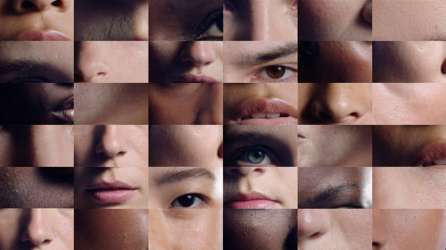  
Pour construire un algorithme précis et innovant, La Roche-Posay a rassemblé des dermatologues du monde entier pour analyser des milliers de photos d’hommes et de femmes aux types de peaux et de sévérité de l'acné différents.



### **UN SCORE GLOBAL DES IMPERFECTIONS POUR DES SOLUTIONS ADAPTÉES**

EFFACLAR SPOTSCAN analyse vos photos afin de dénombrer  
vos imperfections et déterminer votre score global des imperfections entre 0 et 4+. Il vous conseille une routine EFFACLAR personnalisée ainsi que des conseils adaptés à votre peau. Enfin, grâce à une simulation avant/après, vous pouvez voir les résultats escomptés et suivre l’évolution de vos imperfections tout au long de l’année.

### **EFFACLAR : LA SOLUTION ADAPTEE POUR LES PEAUX A TENDANCE ACNEIQUE**



J’essaye EFFACLAR SPOTSCAN

(Commentaire : Modifier CTA vs version psd bannière avec texte comme ci-dessus + mettre la bannière en lien vers votre web app spotscan)

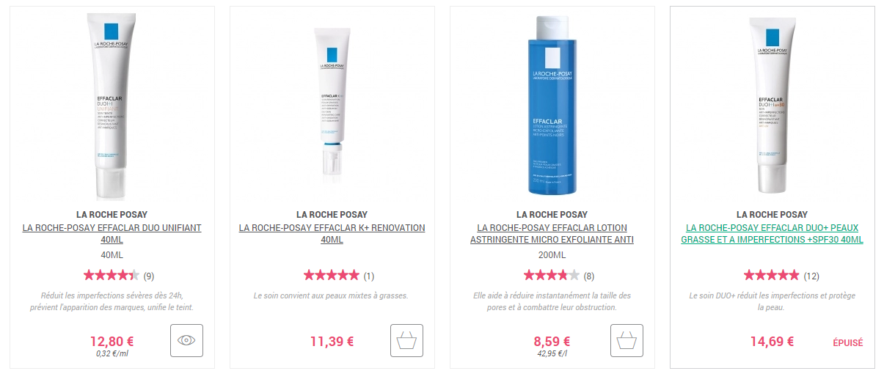

(Commentaire : produits Effaclar)